Министерство образования Республики Беларусь

Белорусский государственный университет
информатики и радиоэлектроники

Кафедра информационных технологий автоматизированных систем

Контрольная работа №1.
по курсу “Компьютерные информационные технологии ”

Выполнил студент гр. _____________ skynetrtx.com
(подпись)

Проверил _____________ Н.В. Батин
(подпись)

Минск 2015
Задача 1:
Условие:
На рабочем листе Excel выделена произвольная заполненная числами прямоугольная область. Программа должна подсчитывать в каждой строке количество чисел, меньших, чем среднее по этой строке. Подсчитанное количество должно выводиться в столбец справа от выделенной области.
Решение:
Sub srednee_strok()
Set d = Range("A1").CurrentRegion
m = d.Rows.Count
n = d.Columns.Count
For i = 1 To m
Sum = 0
For j = 1 To n
Sum = Sum + d.Cells(i, j).Value
Next j
srednee = Sum / n
d.Cells(i, n + 1).Value = srednee
Number = 0
For q = 1 To n
If d.Cells(i, q).Value < srednee Then
Number = Number + 1
End If
Next q
d.Cells(i, n + 2).Value = Number
Number = 0
Next i
End Sub

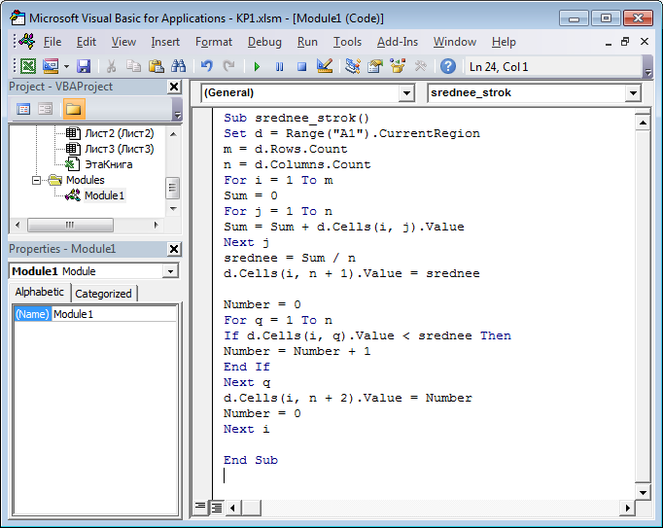
Результат выполнения:
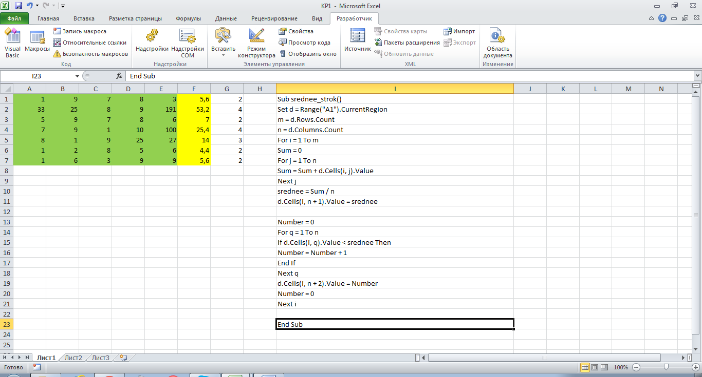
Зеленое поле – исходные данные.
Желтое поле – средние значения.
Белое поле – полученный результат.
Задача 2:
На рабочем листе Excel в столбцах A и B, начиная с ячеек A1 и B1, указаны координаты некоторых точек на плоскости (например, в ячейках A1 и B1 указаны координаты первой точки, в ячейках A2 и B2 – второй, и т.д.). На этом же рабочем листе в ячейках E1 и F1 указаны координаты еще одной точки. Требуется разработать программу для решения следующей задачи: из точек, координаты которых указаны в столбцах A и B, требуется найти первую по порядку точку, расстояние которой до точки, указанной в ячейках E1 и F1, составляет менее 1. Номер найденной точки должен выводиться на экран.
Решение:
Sub tochka()
Set d = Range("A1").CurrentRegion
m = d.Rows.Count
n = d.Columns.Count
blok = 0
For i = 1 To m
V = d.Cells(i, 1).Value - d.Cells(1, 5).Value
G = d.Cells(i, 2).Value - d.Cells(1, 6).Value
If (blok = 1) Then GoTo konec
d.Cells(i, n + 1).Value = V
d.Cells(i, n + 2).Value = G
If (V = 0 Or V = 1) And (G = 0 Or G = 1) Then
If (blok = 1) Then GoTo konec
blok = 1
Number = i
End If
d.Cells(10, 5).Value = Number
Next i
konec: End Sub
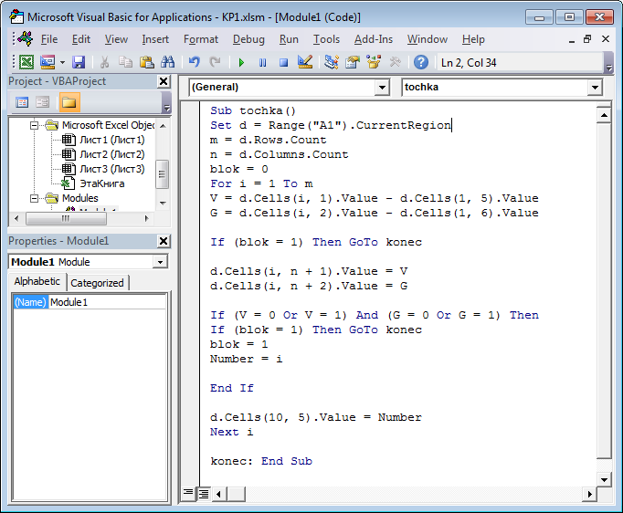
Результат выполнения:
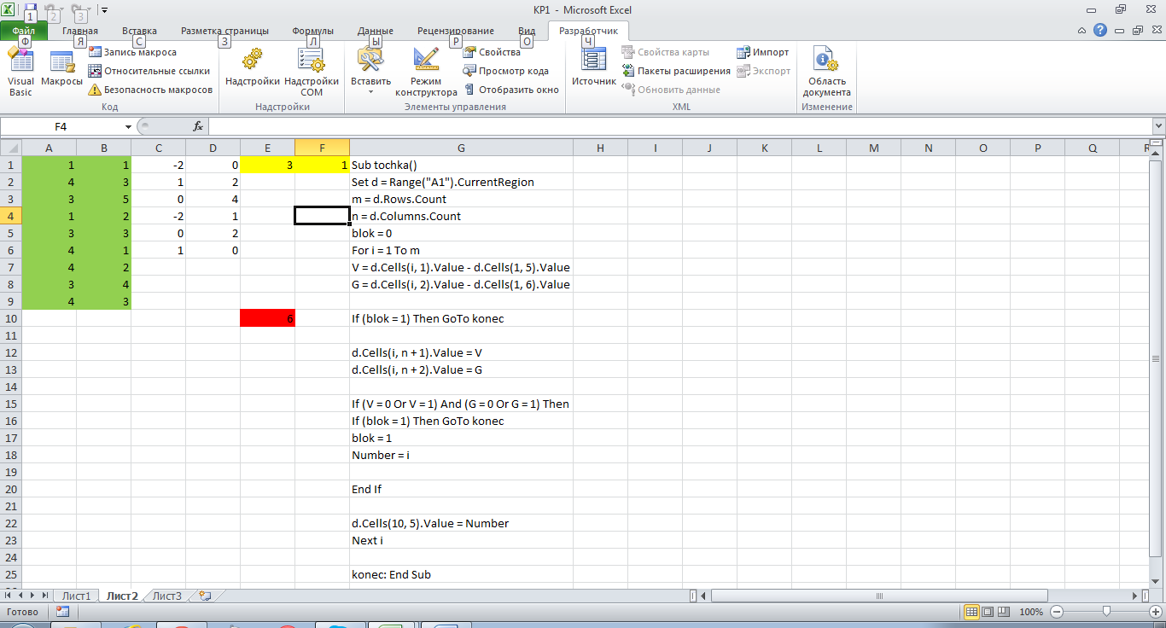
Зеленое поле – диапазон значений;
Желтое поле – основная точка.
Красное поле – искомое значение;
Белые поля С и D – параметры V и G, характеризующие насколько основная точка удалена от точки из массива значений.
Вывод: В результате решения задач и изучения теоретического материала частично изучен язык VBA, получено представление о его практическом применении.

